第3章 复变函数的积分 (作业1)
一、选择题：
1．设为从原点沿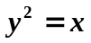至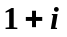的弧段，则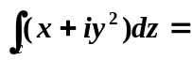( )
（A）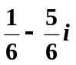 （B）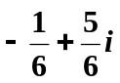 （C）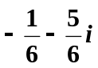 （D）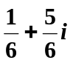
2．下列命题中，不正确的是( )
（A）积分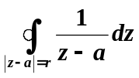的值与半径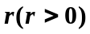的大小无关
（B）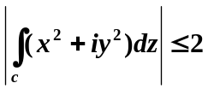,其中为连接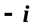到的线段
（C）若在区域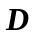内有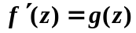，则在内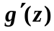存在且解析
（D）若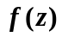在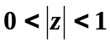内解析，且沿任何圆周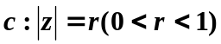的积分等于零，则在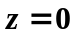处解析
二、填空题
1．设为沿原点到点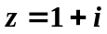的直线段，则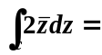 .
2. 设曲线c是连结原点O到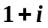的直线, 则 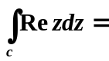 .
三、计算与证明题
1、设C为上半单位圆周，方向为逆时针方向，计算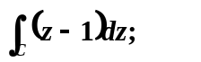

2、求积分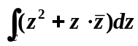 C:为单位圆周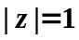下半部。

3.计算积分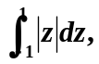积分路径是：从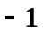到的直线段；

4．计算积分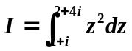

5.求积分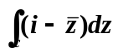的值，其中曲线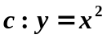，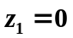为起点，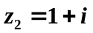为终点。

6. 计算积分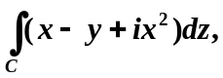其中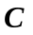为从原点到的直线段。

7. 计算积分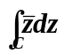，其中是从原点到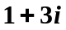的直线段。

